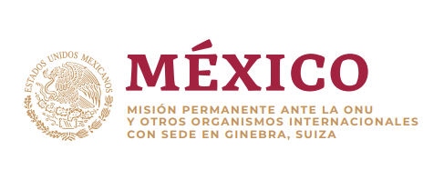

Intervención de la Delegación de México en el diálogo con el Perú
42º período de sesiones Mecanismo de Examen Periódico Universal

Ginebra, miércoles 25 de enero de 2023

Tiempo asignado: 1:40 minutos
Gracias, señor presidente.

México da la bienvenida a la delegación del Perú y agradece la presentación de su informe.

Celebramos la adhesión del Perú a la Convención Interamericana sobre la Protección de los Derechos Humanos de las Personas Mayores.

Asimismo, saludamos la adopción de un Plan de Acción Nacional sobre Empresas y Derechos Humanos, de un Plan Nacional de Búsqueda y de una Política Nacional Multisectorial para las niñas, niños y adolescentes. A su vez, reconocemos los esfuerzos del Perú para la creación de un mecanismo intersectorial para la protección de personas defensoras de derechos humanos.

Con objeto de fortalecer los esfuerzos en materia de derechos humanos en el Perú, México respetuosamente recomienda:

- Ratificar el Acuerdo de Escazú.

- Generar una estrategia coherente y unificada entre los poderes del Estado para la reducción del hacinamiento en los establecimientos penitenciarios.

- Garantizar la capacitación obligatoria de jueces, fiscales, defensores públicos y policía sobre derechos de la mujer e igualdad de género, y

- Reconocer jurídicamente el matrimonio entre personas del mismo sexo e impulsar la adopción de legislación que permita el cambio de nombre y sexo en el registro civil para personas transgénero.

En cuanto a estos dos últimos temas, México ofrece su experiencia y asistencia técnica.

Deseamos al Perú éxito en este ciclo de examen.

Gracias

